
R E P U B L I K A E S H Q I P Ë R I S Ë
BASHKIA KAMËZ
Nr.___ prot Kamëz, më ___.___.2016

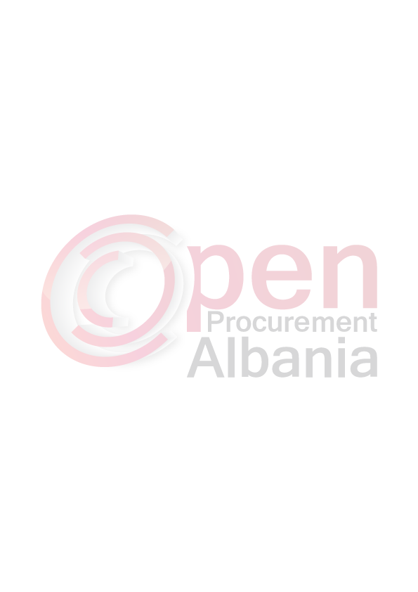
FORMULAR I NJOFTIMIT TË FITUESIT

Nga: Bashkia Kamëz, Adresa: Bulevardi “BLU” Nr.492, Kamëz.
Për: Operatori ekonomik “Shpresa-Al”shpk, me adresë : Rruga “Urani Pano” Tiranë
Procedura e prokurimit: : “ E hapur ” me mjete elektronike
Përshkrim i shkurtër i kontratës: Objekti : “Blerje Karbuanti (Furnizimi me karburant të mjeteve të Bashkisë, Ndërmarjes Pastrim Gjelbërim e Ujesjelles Kamez” me fond total limit 19.652.291 (Nëntëmbëdhjetë milion e gjashtëqind e pesëdhjetë e dymijë e dyqind e nëntëdhjetë e një)lekë pa t.v.sh
Kohëzgjatja e kontratës: Deri në fund të vitit 2016, nga data e lidhjes së kontratës
Burimi i financimit: Buxheti i shtetit : Te ardhurat e Bashkise X Grant X Investim_ Shpenzim operativ X
Data e zhvillimit te procedures se prokurimit: 07.03.2016, ora 10.^{00.}
Publikime të mëparshme (nëse zbatohet): Buletini i Njoftimeve Publike nr.6, date 15.02.2016.
Njoftojme se, kane qene pjesemarres ne procedure keta ofertues me vlerat perkatese te ofruara:
1.Operatori ekonomik “Shpresa-Al“ shpk me Nipt K31321021N, është paraqitur me ofertën me marzh fitimi te shprehur ne perqindje:
- Gazoil - 26.4%.(njëzet e gjashtë pike katër përqind).
- Benzine – 26.47%. (njëzet e gjashtë pike dyzet e shtatë përqind).
2. Operatori ekonomik “Kastrati”shpk me NIPT K21722502V është paraqitur me ofertën me marzh fitimi ne perqindje:
- Gazoil - 8.90% (tetë pikë nëntëdhjetë përqind).
- Benzine – 10.80 % (dhjetë pikë tetëdhjetë përqind).
Është skualifikuar
Operatori ekonomik “Kastrati”shpk me NIPT K21722502V pasi nga vleresimi i dokumentacionit te paraqitur rezultoi se :

- Nuk keni paraqitur vertetim nga njesite vendore ku ushtroni aktivitet per shlyerjen e taksave vendore siç eshte kerkuar ne DST.
- Nuk keni paraqitur asnje document per 2 mjetet e transportit te karburantit siç eshte kerkuar ne DST.

Duke iu referuar procedurës së lartpërmendur, informojmë operatorin ekonomik “Shpresa-Al” shpk me NIPT K31321021N, se oferta e paraqitur, me marzh fitimi te shprehur ne perqindje:
- Gazoil - 26.4%.(njëzet e gjashtë pike katër përqind).
- Benzine – 26.47%. (njëzet e gjashtë pike dyzet e shtatë përqind).
është identifikuar si oferta e suksesshme.
Rrjedhimisht, jeni i lutur të paraqisni pranë Autoritetit Kontraktor kopjen e nënshkruar të formularit të kontratës dhe të sigurimit të kontratës, siç parashikohet në dokumentat e tenderit, brenda 30 (tridhjetë) ditëve nga dita e marrjes së këtij njoftimi.
Në rast se nuk pajtoheni me këtë kërkesë, ose tërhiqeni nga nënshkrimi i kontratës, do të konfiskohet sigurimi i ofertës suaj siç parashikohet në nenin 58 të ligjit për prokurimet publike nr.9643 date 20.11.2006

Njoftimi i Klasifikimit është bërë në datë 08.03.2016

Ankesa: Nuk Ka

Xhelal MZIU

________________________________________
KRYETAR I AUTORITETIT KONTRAKTOR

